LES NOUVEAUX PAYS INDUSTRIALISES

TACHE 1 : j’exploite les données d’un texte.

Document 1
Dans les années 1960, l'émergence du Japon se fonde sur les industries automobiles et électroniques. Parti du Japon et se diffusant en vagues successives sur toute la région, un formidable essor industriel et commercial a métamorphosé l'Asie. Le Japon est ainsi au centre d'un système qui lie aujourd'hui entre eux les pays d'Asie orientale.
Dans les années 1970, ont émergé les NPI (Nouveaux pays industria1isés) , les fameux «dragons» ou «tigres» (Singapour, Taïwan, Hong Kong, Corée du Sud) dans les industries textiles et la petite électronique. Depuis le milieu des années 1980, s'y sont ajoutés les «bébés tigres» (Indonésie, Malaisie, Thailande, Philippines), pays ateliers qui mettent à la disposition des industries textiles et de l'électronique, une main-d'œuvre abondante et peu coûteuse. L'Asie communiste a décollé dans les années 1980 avec la Chine et dans les années 1990 avec le Viêt-Nam qui sont rentrés sur le marché de la fabrication de vêtements, d'articles utilitaires simples.

D'après J.-P. PauIet, I. Mor, L'Asie et la croissance, Ellipses -1996.
A l’aide du document 1, complète le tableau ci-dessous :
Le développement économique asiatique
Date du décollage | Pays | Activités pilotes
Années 1960

TACHE 2 : J’utilise mes acquis dans l’analyse d’un document.

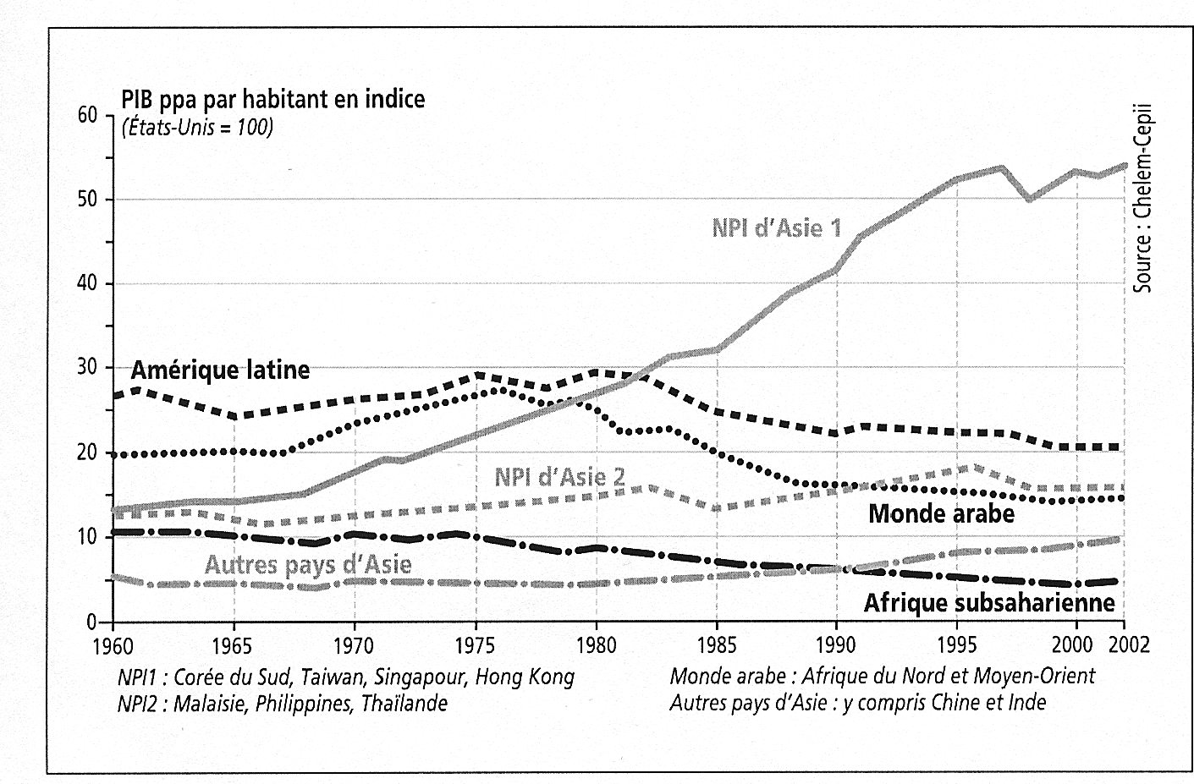
Graphique 1
En utilisant les documents 1 et 2, il t’es demandé de comparer l’évolution des pays industrialisés par rapport aux NPI.

Quelques pistes :

- Dans le graphique 1, la croissance économique des NPI est comparée à celle des Etats-Unis (pays industrialisé).
- Révolution industrielle/pays atelier
- Chocs pétrolier/coût de la main d’œuvre
SYNTHESE : Comparaison de l’évolution des pays industrialisés par rapport aux NPI.

Visualisation du documentaire « actuel – les pays ateliers » RTBF – 1 mars 2005-03-15 et commentaire.
Réalisation d’une synthèse.

DEVOIR 1 : J’exploite un ensemble documentaire.

DOCUMENT 1 DOCUMENT 2 :Le tour du monde d’un jean
(Lee Cooper)
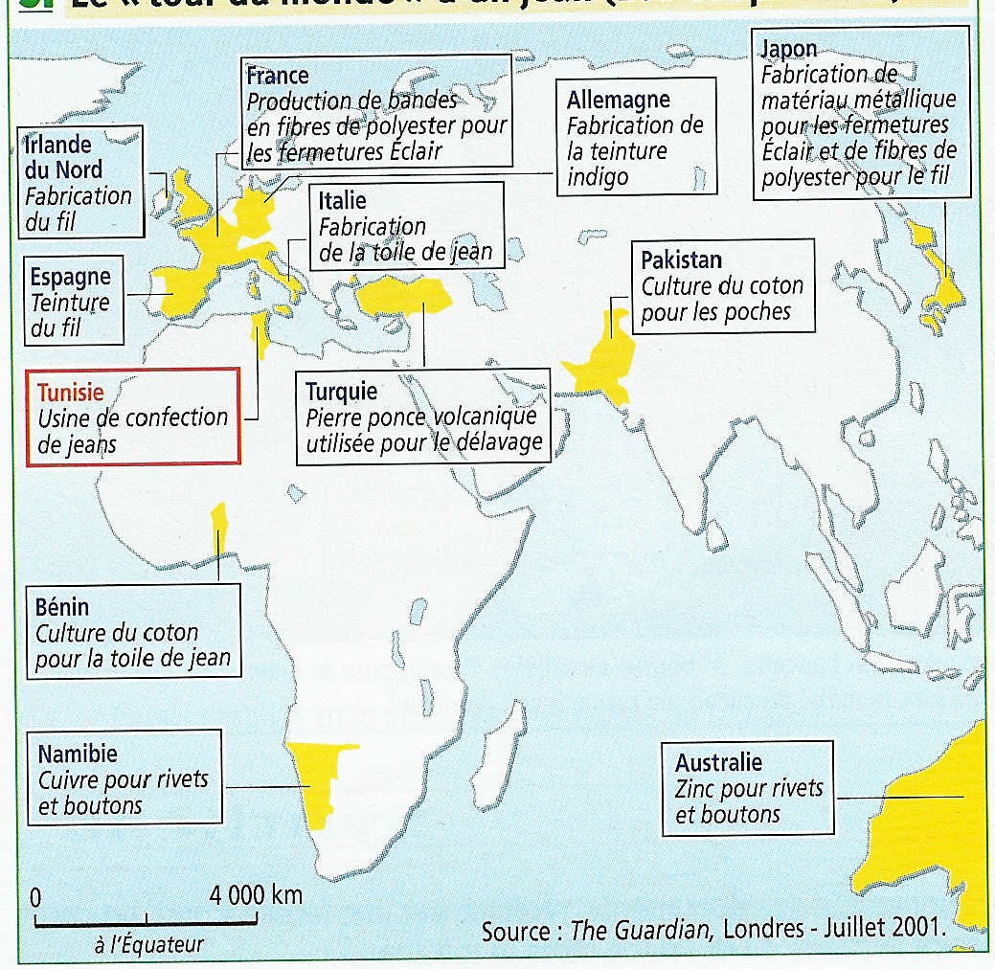
« …Les entreprises de confection ont, dès les années 1960, fait coudre leurs vêtements en Tunisie et au Maroc principalement. Aujourd'hui, elles redéplacent leur système de production en Chine, en Europe centrale, en Turquie. […]
En matière de délocalisation, le coût de la main-d'œuvre reste l'élément moteur. Dans l'habillement, les salaires représentent dans les pays industrialisés 60 % du coût de fabrication. Dans la fabrication des tissus - l'industrie textile étant plus gourmande en capitaux -, la masse salariale représente 40 % des coûts. Les marques de vêtements recherchent donc en priorité les pays offrant la main-d'œuvre la plus abondante aux salaires les plus bas.
Le commerce de vêtements représente 3,3 % de l'ensemble des échanges marchands dans le monde (soit 195 milliards de dollars en 2001). La filière textile-habillement emploie 16,4 millions de personnes dans la fabrication de fils et de tissus, et 11,2 millions de personnes dans la confection. On trouve de plus en plus d'ouvrières spécialisées en Indonésie, Thaïlande, aux Philippines, en Chine et en Inde… »

Florence Amalou : Le Monde 20.10.03

DOCUMENT 3

Coût du travail horaire, en dollars américains, charges sociales incluses, en 2000, pour les ouvriers travaillant dans l'habillement
Japon | 26,1 dollars
Union européenne | 14 dollars
Amérique latine | 3 dollars
Turquie | 2,6 dollars
Mexique | 2,2 dollars
Europe centrale | 1,9 dollar
Maghreb | 1,7 dollar
Asie  - Chine | 0,6 dollar
Source :Werner International

Document 1.
Quel est le phénomène illustré dans ce document ? Quand a-t-il débuté ? Pourquoi ?
Quels en sont les victimes et les bénéficiaires ?
Document 2.
Quel pays illustre la situation vue précédemment ?
Cite les pays d’où proviennent la matière première nécessaire à la fabrication du jean.

Cite les pays qui sous-traitent la fabrication du jean.

Documents 1, 2 et 3.
Montre que le pays qui confectionne le jean (doc . 2) est en danger commercial.

Si vous désirez collaborer pour élaborer le cours de 4 G en sciences économiques, contactez moi : sares48@hotmail.com
Si vous avez également des remarques constructives n’hésitez pas à m’en faire part.
F. PISCART.

